Θέμα 2^{ο}
Το υποξείδιο του αζώτου (Ν₂Ο) παρασκευάζεται μέσω της αντίδρασης του HNO₃ με το SnCl₂ σε υδατικό διάλυμα HCl, που περιγράφεται από τη μη ισοσταθμισμένη χημική εξίσωση:
SnCl₂ + HNO₃ + HCl → SnCl₄ + N₂O + H₂O
α) Να συμπληρώσετε τους συντελεστές της παραπάνω χημικής εξίσωσης. (μονάδες 3)
β) Να εξηγήσετε ποιο είναι το αναγωγικό και ποιο το οξειδωτικό σώμα στην παραπάνω αντίδραση. (μονάδες 4)
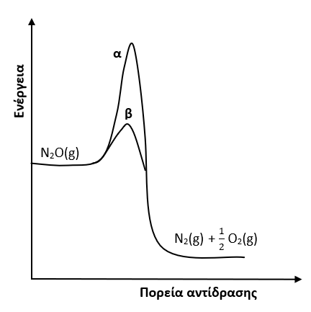
γ) Το Ν₂Ο μπορεί να διασπαστεί είτε σε υψηλή θερμοκρασία, είτε με τη βοήθεια καταλύτη. Στο διπλανό σχήμα φαίνεται η μεταβολή ενέργειας των αντιδρώντων και προϊόντων κατά τη διάρκεια της αντίδρασης διάσπασης του Ν₂Ο, η οποία περιγράφεται από τη χημική εξίσωση:
Ν₂Ο(g) → Ν₂(g) + $\frac{1}{2}$ Ο₂(g)
Η μία από τις δύο καμπύλες α και β παριστάνει τη μεταβολή ενέργειας με καταλύτη και η άλλη χωρίς καταλύτη.

i) Να εξηγήσετε αν η αντίδραση διάσπασης του Ν₂Ο είναι εξώθερμη ή ενδόθερμη. (μονάδες 5)
ii) Να εξηγήσετε ποια από τις δύο καμπύλες α ή β παριστάνει τη μεταβολή στην ενέργεια με τη βοήθεια καταλύτη. (μονάδες 5)
iii) Εάν οι δύο ενέργειες ενεργοποίησης (με και χωρίς καταλύτη) διαφέρουν κατά 83 kJ/mol και η ενέργεια ενεργοποίησης της αντίδρασης χωρίς καταλύτη είναι ίση με Ε_{a} = 250 kJ/mol, να προσδιορίσετε την ενέργεια ενεργοποίησης Ε_{a}΄ της αντίδρασης με καταλύτη. (μονάδες 8)
Μονάδες 25

